Kørselsafregning i zExpense
Det elektroniske afregningssystem zExpense kan tilgås både via app på telefon/ipad samt pc/Mac på www.zexpense.dk
Link til et par korte introduktionsvideoer omkring brugen af zExpense kan ses på nedenstående link
http://zebon.dk/demoer.html

Download af App til telefonen
Åben “App store” (iOS), “Google Play” eller “Store” (Windows phone), alt efter hvilken type telefon du benytter.
Søg på zExpense
Tryk på Installer

For at anvende app’en skal du logge ind med email og password (Det første password modtages i en velkomstmail fra zExpense). Du logger ind med samme oplysninger via pc/MAC på www.zexpense.dk. Efter første login på pc/MAC skal du skifte dit password under private indstillinger.

Kort gennemgang af forsiden af App’en
Efter vellykket login på zExpense, så vil du møde nedenstående billede.
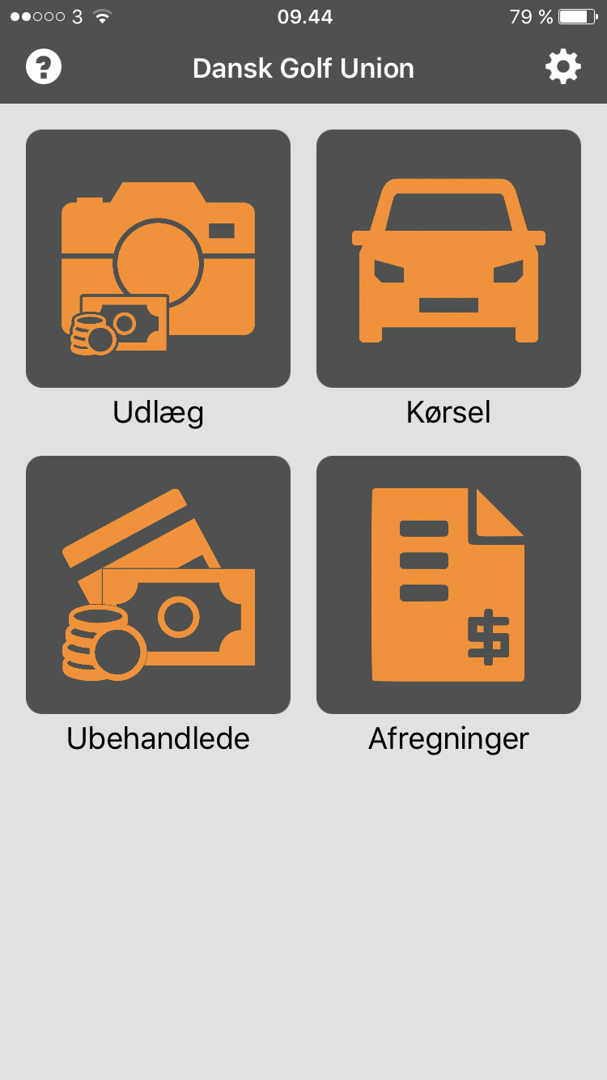
”Udlæg knappen” bruges til at tage billeder af bilag.
”Kørsel” anvendes til at oprette kørselsposter
”Ubehandlede” viser en liste over udgiftsposter, der ligger i zExpense, som endnu ikke er på en afregning. Både dem du har lavet ved at tage billeder af bilag i app’en, og dem der er lavet i zExpense på en computer.
”Afregninger” viser en liste over afregninger, både åbne, videresendte og lukkede. Du kan klikke på den enkelte afregning og se hvilke udgiftsposter der ligger derpå.

Afregning af Kørsel
For at oprette en kørselspost trykkes på knappen kørsel.
Der kan med fordel gives tilladelse til at zExpense må bruge din GPS på mobilen og dermed finde din nøjagtige placerig.
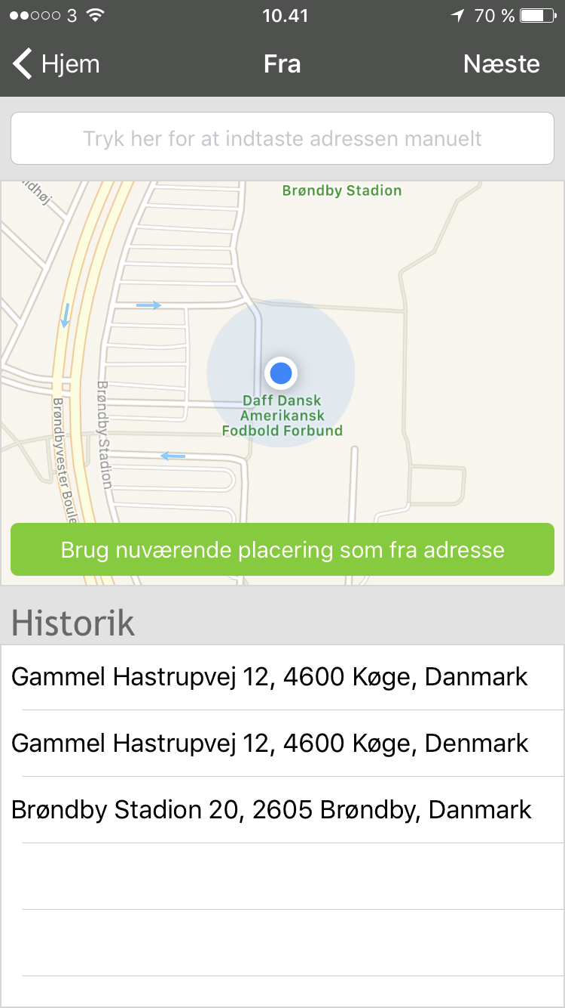
Tryk på den grønne knap “Brug nuværende placering som fra adresse” eller indtast selv fra adressen
Vælg næste i højre hjørne, hvis adressen er korrekt.
Tryk på den grønne knap “Brug nuværende placering som til adresse” eller indtast selv til adressen
Vælg næste i højre hjørne, hvis adressen er korrekt.

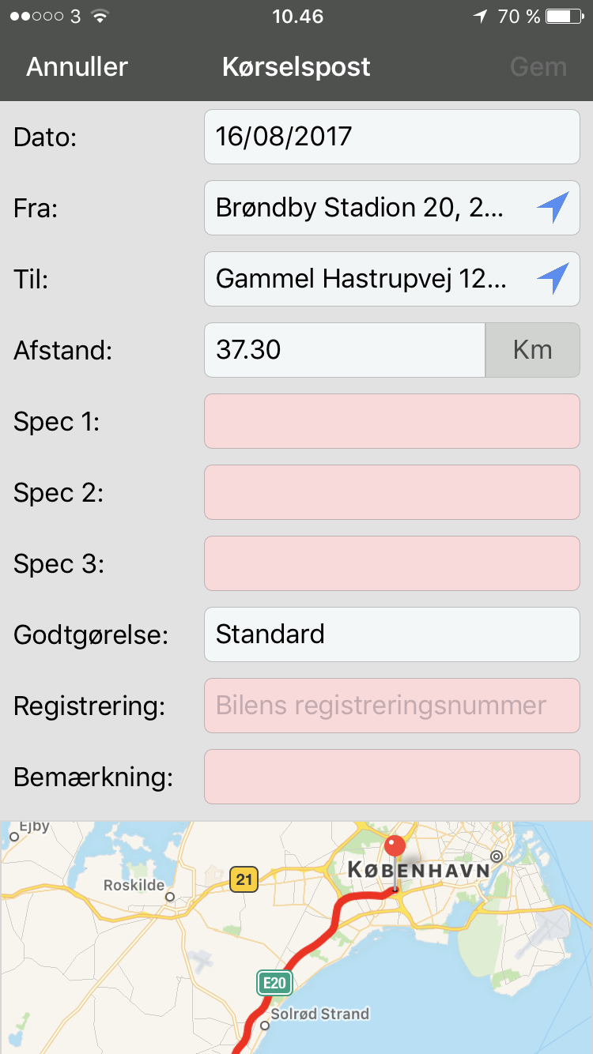

Dato skal svare 100% overens med den dag kørslen er foretaget.

Feltet fra og til kontrolleres for korrekt indtastning.

Afstand beregnes automatisk af systemet.

Spec 1 udfyldes med én af de muligheder, som rullegardinet giver. Skulle du mangle en spec 1, så kig forbi administrationen, og vi får oprettet den til dig.

Spec 2 udfyldes med én af de muligheder som rullegardinet giver. Skulle du mangle en spec 2, så kig forbi administrationen, og vi får oprettet den til dig.

Spec 3 udfyldes med én af de muligheder som rullegardinet giver. Skulle du mangle en Spec 3, så kig forbi administrationen, og vi får oprettet den til dig.

Registreringsnummer udfyldes med bilen registreringsnummer.
OBS: Der kan kun udbetales kilometer såfremt du er ejer af bilen, eller bor på samme husstand som ejeren.

Bemærkning udfyldes med Anledning, hvem, hvor og hvad

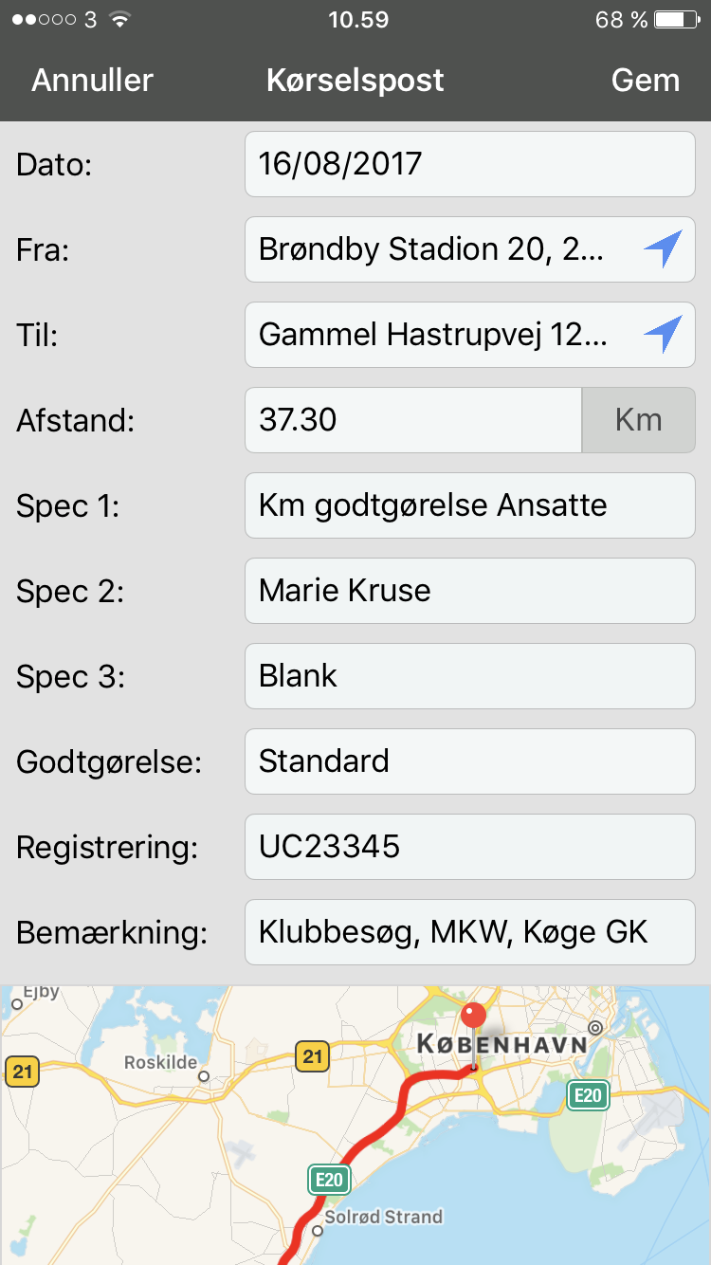

Når alt er udfyldt korrekt vælges Gem

Afregningen ligger nu i punktet ubehandlede

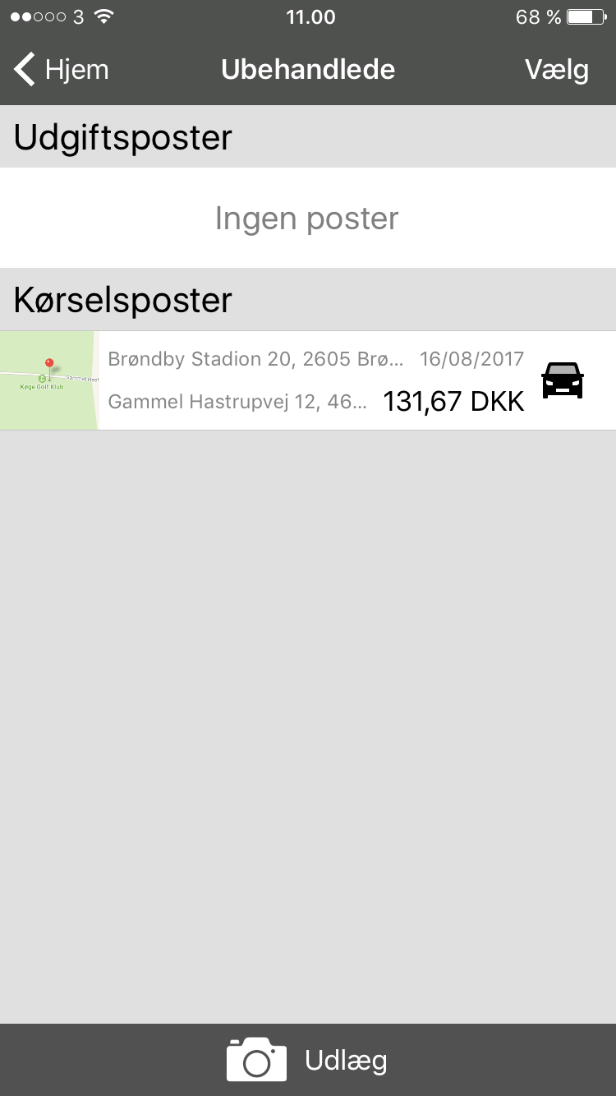

Herfra kan du trykke på den, for at lave rettelser.
Når kørslen er helt klar til godkendelse, så trykkes der på vælg i højre hjørne.
Udgiftsposten markeres ved at sætte et hak i venstre side og der trykkes på opret afregning

Afregningen ligger nu i punktet Afregninger, og er markeret som åben.

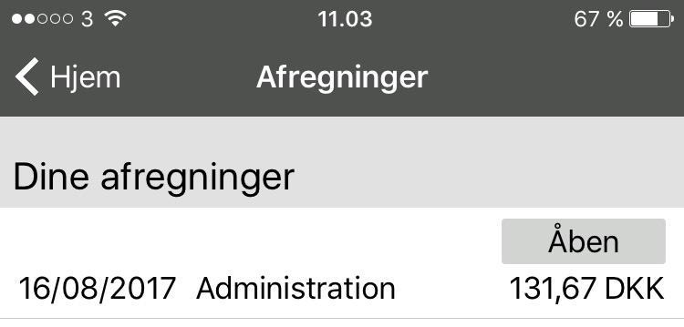

For at sende videre til godkendelse trykkes der på afregningen, hvorefter der trykkes på den grønne knap Indsend

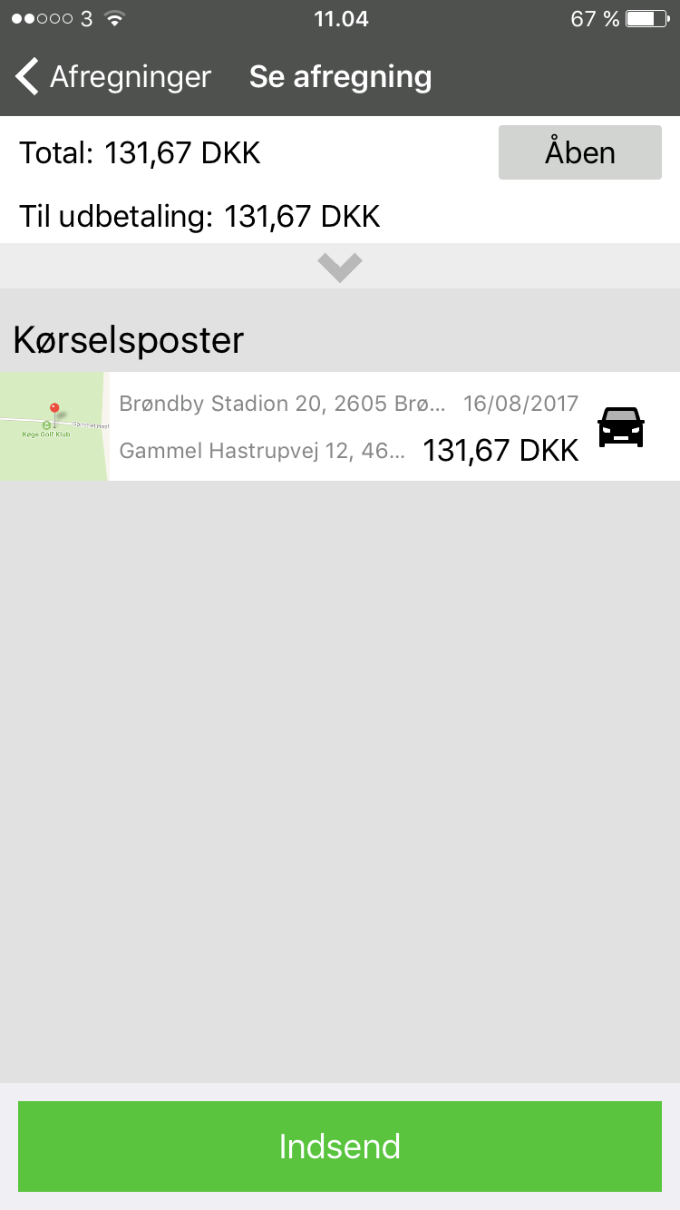

Nu fremgår det at kørslen er verificeret og sendt videre til godkendelse. Oversigten nedenunder viser kørslen samt evt andre afregninger der er sendt til godkendelse.

